Takto budou vypadat zelené osy budoucí Barcelony: pěší, bez asfaltu a bez dopravy.
Odvodňovací dlažba, více stromů a zelených ploch, nové plochy pro setkávání, bydlení a hraní. Vítejte v Barceloně budoucnosti.
ANTONIO PINEDA - REDAKTOR - 4. BŘEZNA 2022
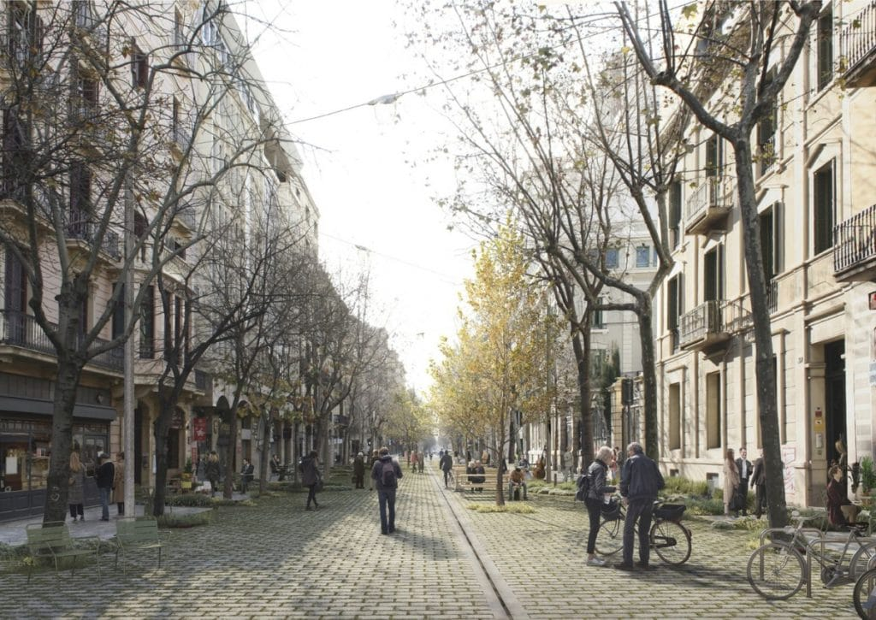

Barcelona pokračuje na cestě k Barceloně budoucnosti, budoucnosti, která nepochybně zahrnuje zeleň, tedy méně aut a více pěších zón ve městě, v němž, jak připomněla starostka Ada Colauová, auta "představují 20 % cest a zabírají 60 % veřejného prostoru".
A hvězdný plán městské rady, jak toho dosáhnout, se jmenuje Superilla Barcelona. Tento ambiciózní projekt spočívá v zakreslení zelené osy na mapě města. Za tímto účelem bude každá třetí ulice v Eixample uzavřena pro dopravu a na křižovatkách vznikne 21 náměstí o rozloze 2 000 metrů čtverečních, ačkoli během současného funkčního období budou realizovány pouze čtyři ulice a čtyři náměstí, které byly zahrnuty do nedávno vyhlášené veřejné soutěže, v níž bylo několik projektů vyhlášeno jako vítězné.
Stručně řečeno, ve čtyřech hlavních ulicích v l'Eixample přestanou jezdit auta (s výjimkou těch, které slouží pouze pro obyvatele, služby nebo zboží) a asfalt (který bude nahrazen dlažbou) a budou přeměněny na zelené, pěší a nekuřácké zóny. Jedná se o ulice Consell de Cent, Rocafort, Borrell a Girona.

Cílem projektu je začlenit do plánu Cerdà
Jedná se o ulice Consell de Cent, Rocafort, Borrell a Girona.
Projekt zahrnuje začlenění ekologičtější vize do plánu Cerdà, tj. bez dopravy. "Cílem projektu Superilla Barcelona je zastavit 300 000 vozidel, která denně projíždějí čtvrtí Eixample [...] Plán spočívá v tom, že se z konkrétních superbloků, jako je Poblenou nebo Sant Antoni, udělá skok a vyexportuje se na celoměstské úrovni, aby se snížilo znečištění a hluk ve městě, které zažívá klimatickou nouzi," vysvětlila náměstkyně primátora pro územní plánování, ekologii a mobilitu Janet Sanzová.

Zdravotní důsledky
Podle studie barcelonského Institutu pro globální zdraví (ISGlobal) zveřejněné v časopise "Environment International" by výstavba 503 supersilnic navržených městskou radou zabránila celkem 667 předčasným úmrtím ročně díky snížení úrovně znečištění ovzduší (NO2), snížení hluku z dopravy a zmírnění účinků tepelného ostrova.
Vedoucí studie Natalie Muellerová řekla listu El Periódico, že "'superily' znamenají obnovu veřejného prostoru pro občany, vytvoření většího množství zeleně a větší využívání veřejné dopravy [...] Je třeba mít na paměti, že údaje, které uvádíme, jsou pouze odhady a že použitá metodika má svá omezení, takže výsledky je třeba brát s rezervou.
Kromě konkrétních čísel tato studie ukazuje, že zásahy do městského plánování a dopravy, jako jsou superbloky, mají významný dopad na veřejné zdraví."
"Tento model městského plánování, který staví občana do centra pozornosti, již existuje v jiných městech. Je to například obdoba Madridu Central. Jsou zásahem do veřejného zdraví, kterému se stále nevěnuje taková pozornost, jaká by měla," zdůraznil Mueller.
Odvodňovací dlažba, více stromů a zeleně, nové plochy pro setkávání, bydlení a hraní. Tak bude vypadat Barcelona budoucnosti.

Překlad Partnerství pro městskou mobilitu, Deepl.
Zdroj: Barcelona Secreta: https://barcelonasecreta.com/asi-seran-los-ejes-verdes-de-la-barcelona-del-futuro-peatonales-sin-asfalto-y-sin-trafico/

